南雄市电子商务进农村综合示范
工 作 简 报

（第 11 期）

南雄市商务局 2022年6月14日
本期要目
◆ 电子商务工作动态
一、商务局组织召开南雄市政协十一届二次会议第8号重点提案办理协商会议
二、商务局组织召开南雄市区域公共品牌项目交流座谈会
三、我市召开国家级电子商务进农村综合示范县领导小组联席会议

◆ 农产品上行销售数据
各电商服务站点销售情况

【电子商务工作动态】
一、商务局组织召开南雄市政协十一届二次会议第8号重点提案办理协商会议
为进一步提高政协提案办理和答复质量，5月11日下午，商务局组织召开南雄市政协十一届二次会议第8号重点提案办理协商会议，各镇（街道）、工信局、农业农村局等单位分管领导参加会议。
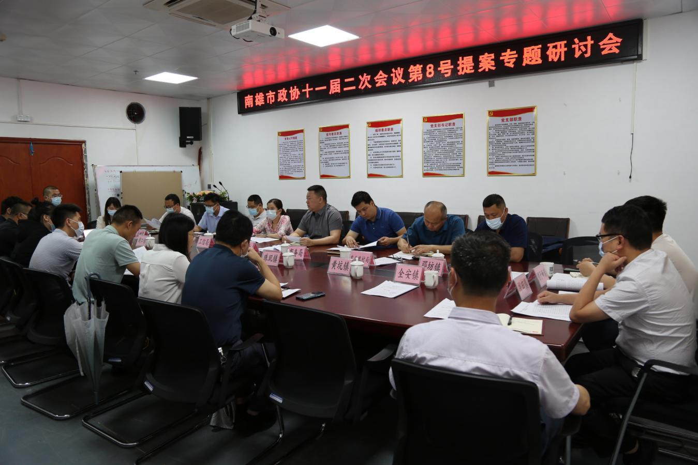
会上，商务局汇报了8号重点提案《关于完善农产品与“双区”和两个合作区“产地+电商+超市”多渠道产销对接体系建设的建议》的办理落实情况，从完善农产品销售物流体系、构建产销对接服务体系、加强农产品品牌宣传和推广等方面着力推动我市农产品多渠道产销对接。与会单位也结合各自工作实际，对提案所涉及内容提出了办理意见和建议。
商务局局长刘均强调，曾晓洪委员提交的提案切合实际，既总结了我市在农产品产销对接方面存在的短板，也提出了几点很好的建议。要求与会单位进一步提高思想认识，认真办理政协委员提案；进一步加强沟通协调，增强提案和办理双方的良性互动；进一步规范办理程序，提高办理质量，加强跟踪回访。
二、商务局组织召开南雄市区域公共品牌项目交流座谈会
5月13日，商务局组织召开南雄市区域公共品牌项目交流座谈会，会议就区域公共品牌项目推进情况进行交流座谈。市委常委、副市长李福全参加会议。
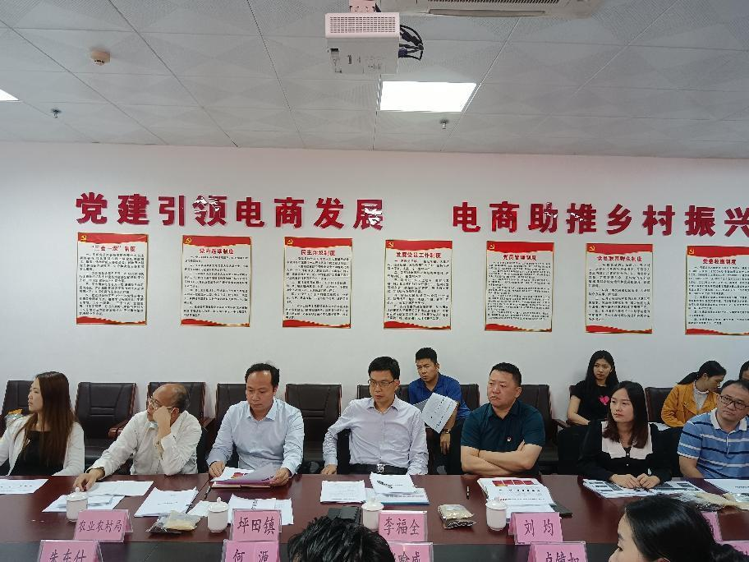
会上，项目承办方（广东南方乡投产业发展有限公司）负责人张喻威根据前期对我市产业和特色农产品摸底调研情况，从产业分析、行为规划、品牌定位、预制菜等方面进行了汇报。商务局、农业农村局、林业局、文广旅体局、坪田镇分别结合各自实际对区域品牌创建提出了具体的意见和建议。
商务局局长刘均表示，南雄市农产品资源丰富，种类繁多，但没有形成强大合力，品牌价值尚未凸显，产品附加值较低，竞争力不大，要求项目承办方要结合我市实际，通过挖掘南雄特色来凸显品牌，深层次体现南雄广府文化及根源；进一步优化设计理念，完善logo设计和产品包装。李福全强调，通过公开征集活动确定品牌名称和logo标识，通过灌输内涵和附上故事等方式体现品牌价值，通过公共品牌打开市场推广销售，通过共同努力唱响南雄品牌打造南雄模式。
三、我市召开国家级电子商务进农村综合示范县领导小组联席会议

为扎实做好国家级电子商务进农村综合示范专项整改工作，确保顺利通过国家的验收。5月26日上午，我市召开国家级电子商务进农村综合示范县领导小组联席会议，市委常委、副市长李福全参加会议。
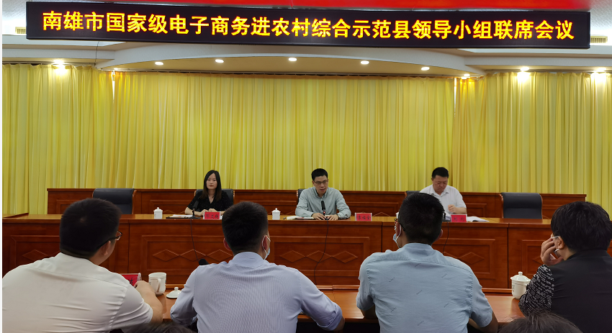
会议通报了我市镇村级电商服务站升级改造项目督查情况；传达了省商务厅国家级电子商务进农村综合示范专项整改工作通报会会议精神；商务局安排部署了下一步整改提升工作。
会议指出，我市作为广东省唯一的“升级版示范县”，当前在电商进农村示范县创建工作中面临的困难和短板较多，距离上级要求差距仍比较大。会议要求，各镇（街道）、各部门要严格对照上级部门的工作部署和整改要求，以问题为导向做好整改工作，推进我市农村电商高质量发展。

【农产品上行销售数据】
5月，入驻电商中心企业的农产品线上销售数据达到 77.21万元，我市各电商服务站点农产品线上销售额为 52.49万元。

报：广东省商务厅，韶关市商务局，市委书记林小龙，市委副书记、市长柯建忠，市委常委、副市长李福全。
发：各镇（街道）、南雄市电子商务进农村工作领导小组成员单位。
南雄市商务局 2022年6月14日印

